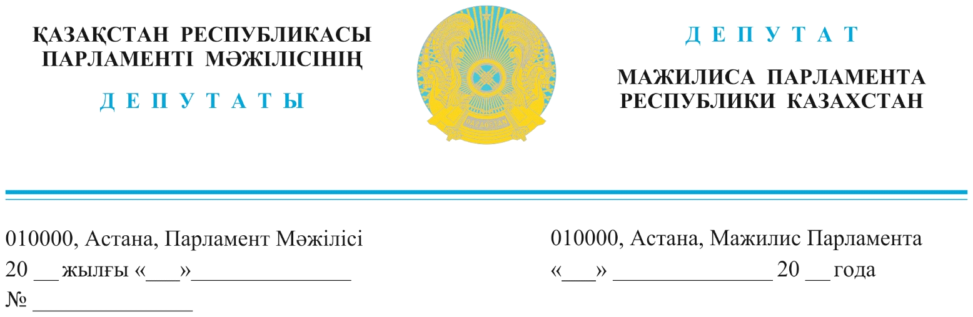
2024 жылғы 12 маусымда жарияланды
Қазақстан Республикасының
Ішкі істер министрі
Е.С. Саденовқа

ДЕПУТАТТЫҚ САУАЛ

Құрметті Ержан Сапарбекұлы!

Бүгінгі депутаттық сауалым Тәуелсіз Қазақстанның заңын аттап өтіп, азаматтарымыздың қауіпсіздігін қаперге ілмей, өзінің қуанышын өзгенің қайғысына айналдыра жаздаған тентектердің тірлігі мен өзінің мүлкін өзгенің өмірінен биік қоятындардың әрекеті хақында. Кеше ғана Атырау қаласында қапыда қарапайым азамат қаза тапты. Базарда екі адамның арасында басталған кикілжің барысында алпысқа таяған ағаның аяусыз соққының астында қалғанын бейнежазбадан көрдік.
Бірнеше мәрте соққы алған азамат ақырында ес түссіз құлап жан тапсырған. Кикілжің марқұмның екінші адамның көлігін сырып кеткенінен басталған дейді куәгерлер. Көлікті сырып кетті деп адамды осынша аяусыз сабауға бола ма? Арты өлімге әкелді. Бұл не сұмдық? Темірдің құны адамның құнынан артық па?
Құқық қорғау орындары бұл жағдайға қатысты әділ тергеу өткізіп, айыптының заңға сай тиісті жазасын алуын қадағалауы керек!
Тағы бір қорқытқаны, алпысқа таяған азаматты сабап жатқанын көзімен көріп, бірақ әрекетсіз тұрған адамдардың бейқамдығы. Араша түскенде адам аман қалар ма еді? Бұл да қаперге алатын жайт.
Елімізде мұндай бассыздықтармен айналысатындардың саны артпаса, азайған жоқ. Өткенде де Қарағандыда дәл осындай бұзақы жедел жәрдем қызметкерін сабап тастаған еді.
Қазақ «Біреу тойып секіреді, біреу тоңып секіреді» дейді. Өкінішке орай, тойып секіріп, ақшаның буы ұрғандар өздерін өзгелерден биік қоятын ауруға шалдыққан. Оның емі қатаң жаза ғана. Нақты мысалы күні кеше ғана Алматы облысы Еңбекші қазақ ауданының Түрген ауылында болды.
Үйлену тойының құрметіне серуенге шыққандар автомат пен тапаншадан оңды-солды оқ жаудырып, қаруды кезекпен алып оқ атып қызық қуған. Онысын абырой көріп видео-фотосын әлеуметтік желіге жүктеген. Бұл дегеніңіз Тәуелсіз елдің Заңын елемеудің, жазасыз қалатындарына сенімді болудың көпе-көрнеу көрініс емес пе?
Абырой болғанда, қаңғыған оқтан жапа шеккен азамат жоқ. Бірақ үрейленген халықтың көңілі күпті. Себебі сіз бен біздің ата-әжеміз, ата-анамыз, бала-шағамыз, бауырларымыз, отандастырымыз жүретін көшеде қызық қуып оқ жаудыруға кім рұқсат берді?
Тағы бір сұрақ, ойсыз оқ атқандар автомат пен тапаншаны қайдан алған? Әлде оларға заң, құқықтық тәртіп жүрмей ме?
Бұл – желіккен жастардың жәй ғана бұзақылығы емес, мемлекеттік тәртіпке, заңға ашық қарсылығы. Халықтан, елдің ішкі қауіпсіздігі мен қоғам тыныштығына жауапты құқық қорғау органдарынан еш айылын жимай, «Ал, не істеп аласың?» деп дөңайбат көрсетуі.
Айтпақшы, азаматтардың өмірін қатерге тігіп ауылдың ортасында оқ атқандар бейнекамераға қарап кешірім сұрап жазадан құтылып кетпеу керек. Мұндай тәсілден елдің әбден ығыры шықты.
Жаман әдет жұққыш келеді. Ертең бұларға еліктеушілер шығып, атыс ұйымдастырса не болмақ?! Сол себепті бұл заң бұзушыларға заңға сәйкес шара қолдану процесі көпке жария түрде жүруі тиіс.
Аз күнде орта мектеп түлектері, түрлі оқу орындарының бітірушілері аттестат, диплом алу кештерін жаппай атап өтеді. Сол кезде де отшашу жасап, автокөлікпен жарысып жастарымыз апатқа ұшырап жазым болмауы үшін барлық жағдайды жасау керек.
Түлектермен, ата-аналармен түсіндіру жұмыстарын жүргізген жөн.
«Тәртіпсіз ел болмайды, тәртіпке бас иген құл болмайды» деген Бауыржан Момышұлының қанатты сөзі бәріміздің қаперімізде болуы тиіс.
Қорыта келе, жауапты органдарға келесі шараларды қолға алуды ұсынамын:
1. Ішкі істер министрлігі қоғамдық тәртіпті сақтау шараларын күшейтіп, түлектердің кештерінде заңсыздық орын алмауы үшін рейдтер жүргізу қажет.
2. Прокуратура, Сот-тергеу органдары Атырау қаласы мен Алматы облысы Еңбекші қазақ ауданының Түрген ауылында болған оқиғаларды саралап, оған қатысы бар азаматтарға заңға сай қатаң жаза кесуі керек.
3. Ішкі істер министрлігі қарапайым азаматтардың қолындағы қару-жараққа инвентаризация жүргізіп, олардың заңға сәйкес келмейтіндерін тәркілеу қажет. Және осы саланы реттейтін нормативтік-құқықтық актілерді қатаңдату керек.
Осы депутаттық сауалға заңнамада белгіленген мерзім ішінде жазбаша жауап күтеміз.

«AMANAT» партиясы фракциясының
мүшелері, депутаттар Н. Сәрсенғалиев
Е. Бейсенбаев
Д. Тұрлыханов
Ү. Шапақ
«Ауыл» партиясы
фракциясының мүшесі, депутат Т. Серіков

«Ақ жол» Қазақстан Демократиялық
партиясы фракциясының мүшесі, депутат Қ. Иса

Бірмандаттық аумақтық сайлау
округі бойынша сайланған депутаттар Д. Қасқарауов
Д. Мұқаев

Орын.Габдуллина Ж.
Тел.74-63-28
Gabdullina@parlam.kz

